Заседание организационного комитета по подготовке и проведению Дня Матери и Дня инвалида
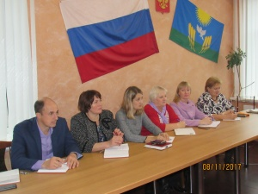
8 ноября состоялось заседание организационного комитета по подготовке и проведению Дня Матери и Дня инвалида под председательством заместителя главы администрации муниципального района Сергея Александровича Письяукова. В рамках Дня Матери планируется проведение в районе традиционных мероприятий – праздничного концерта с чествованием матерей, воспитавших достойных детей; заседание круглого стола; проведение конкурса рисунков, фотографий, сочинений, посвященных тематике праздника, выставок детских поделок.
Ко дню инвалида в районе готовится праздничное мероприятие для людей с ограниченными возможностями здоровья, которое планируется провести в районном Доме культуры 7 декабря 2017 г.

